Оберег- домовой из льна.
Согласно поверью, домовой – это хранитель домашнего очага. Домовята помогают по хозяйству, оберегают жилье от разных напастей. Оберег может быть, не просто талисманом, а также и украшением дома.
Для изготовления домовенка нам понадобится: льняной шпагат, льноволокно (для волос и бороды), кусочек льняной ткани (для головы), бумажный стаканчик для кофе, синтепон, картон, клей Титан (можно ПВА), ножницы, для оформления можно купить глазки и ленточку с орнаментом.
Этапы работы:
- Для начала мы вырезаем 2 круга для шляпы из картона (диаметром примерно 12 см и 6 см) и третий круг (диаметром равным горлышку стакана), 2 овала для ступней (длинной 7см, ширина 4см), 2 прямоугольники для рук (длинна 5см, ширина 6см) и один прямоугольник ( длинна 21 см, ширина 2см). Прямоугольники склеиваем или соединяем при помощи степлера.
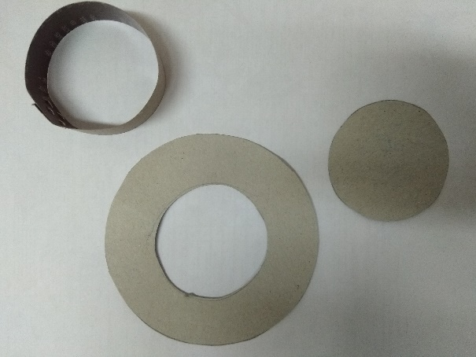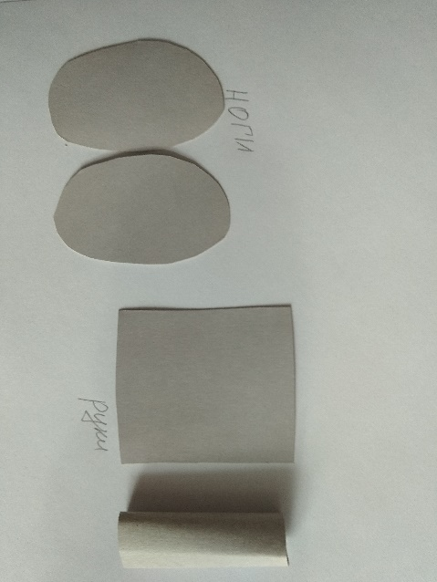
- Обклеиваем льняным шпагатом руки (по кругу) и ноги с обеих сторон.
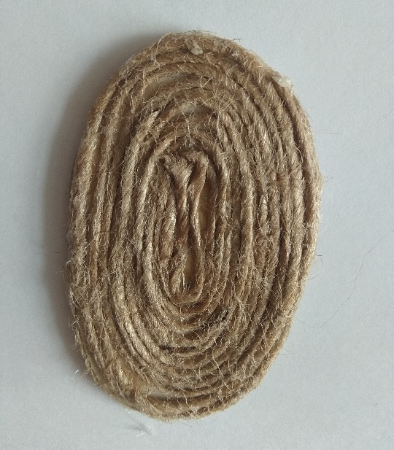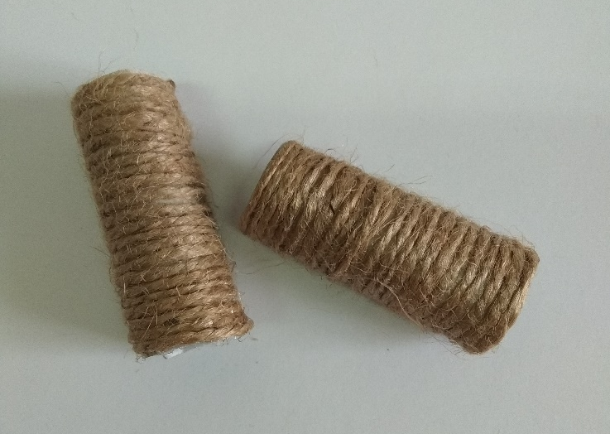

- Также обклеиваем стаканчик, после чего к нему приклеиваем дно, чтобы потом была к чему прикрепить ноги. Дно предварительно обклеиваем тканью или мешковиной.
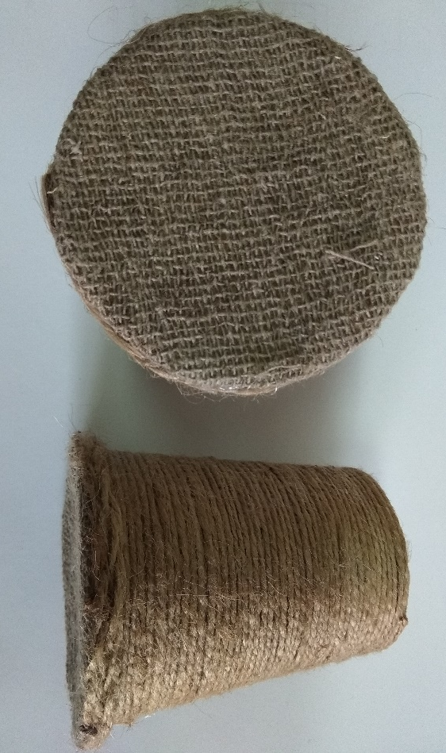

- Предварительно, чем притупить к обклеить шляпу, что бы она была более аккуратной нежно из шпагата наплести косичек (примерно штук 5 по 1 метру). И затем обклеиваем шляпу постепенно скрепляем между собой ее детали. Начиная с середины верхнего круга.
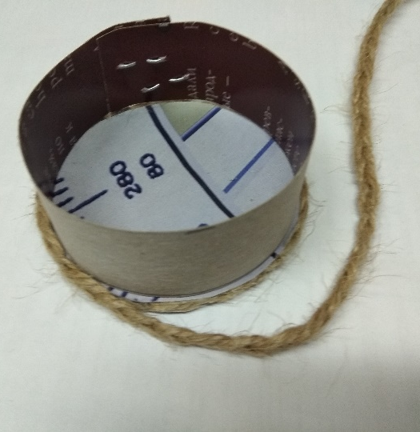
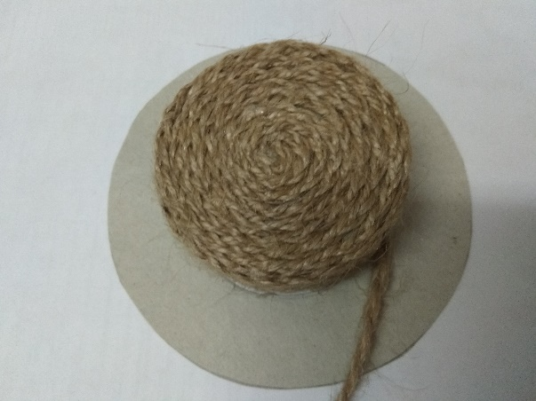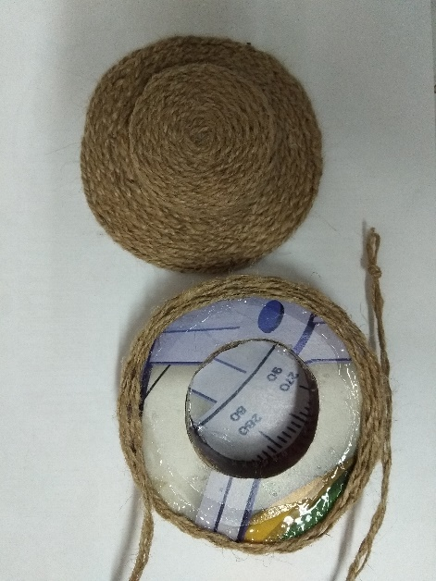

Вот так должна выглядеть в итоге шляпа для домовенка.
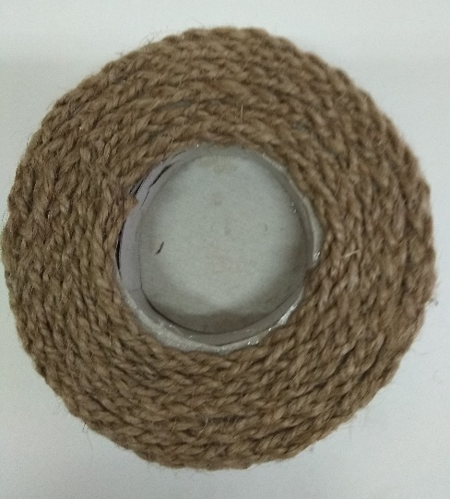

- Вырезаем круг из ткани, по краю прошиваем стягиваем и набиваем синтепоном, должен получится аккуратный шарик.
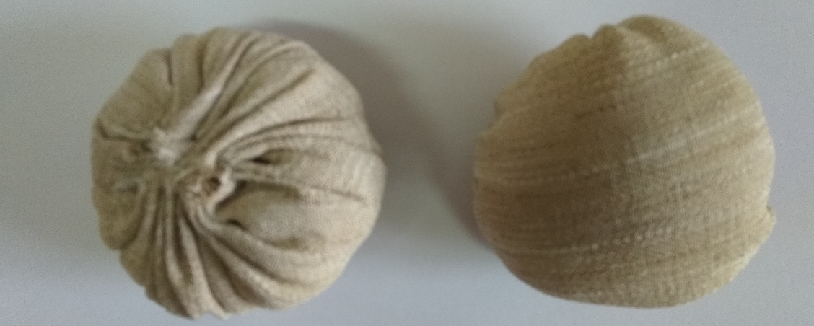

- Приклеиваем детали головы, рук и ног к нашему туловищу (стакану).

- Приклеиваем льноволокно к голове домовенка, начиная с челки.
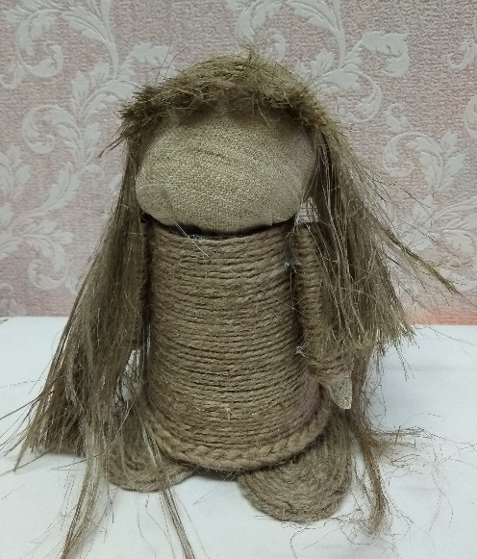

- Затем делаем ему стрижку и наклеиваем шляпу, усы и бороду. Бороду и усы можно прокрыть раствором разведенным из воды и клея ПВА, можно забрызгать льноволокно лакам для волос. Как оно лучше держит форму.
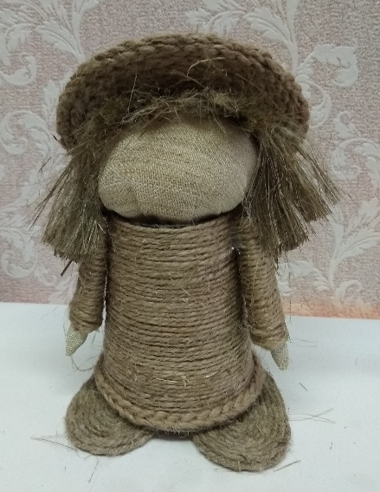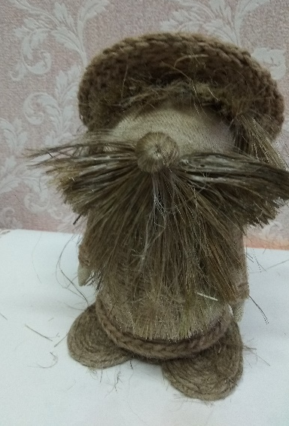

- К готовому домовенку приклеиваем глаза, можно ленточку к шляпе. Наш домовенок готов.
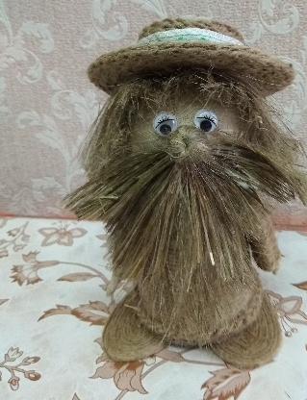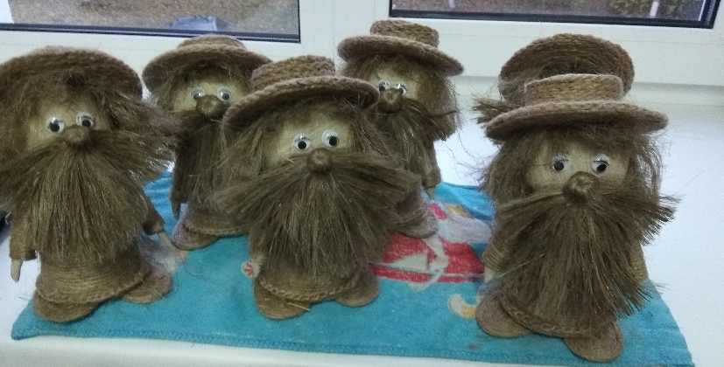

Можно по такой же технологии изготовить и подковку с домовенком. Вырезаем подковку из картона и точно также обклеиваем шпагатом.
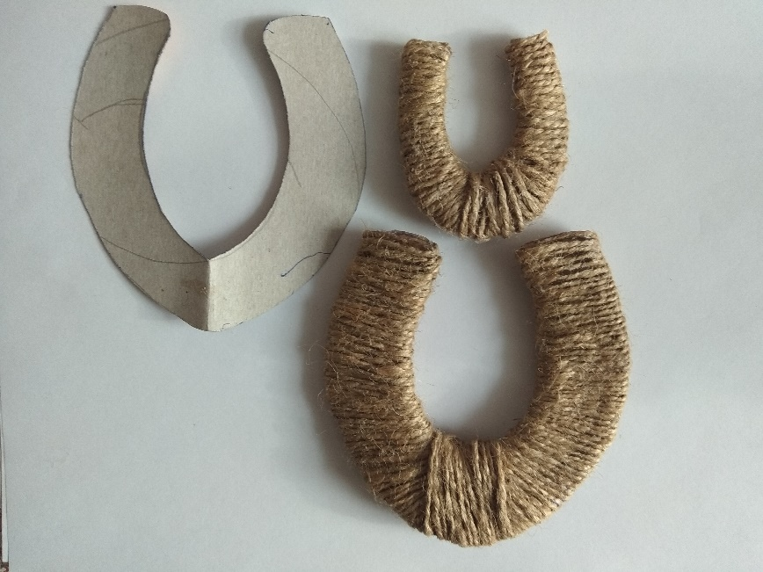
Подковка делается намного быстрее. Так как нам не нужно изготавливать тело, руки и ноги. Шляпу мы заменяем трикотажной тканью, которую просто связываем шпагатом.
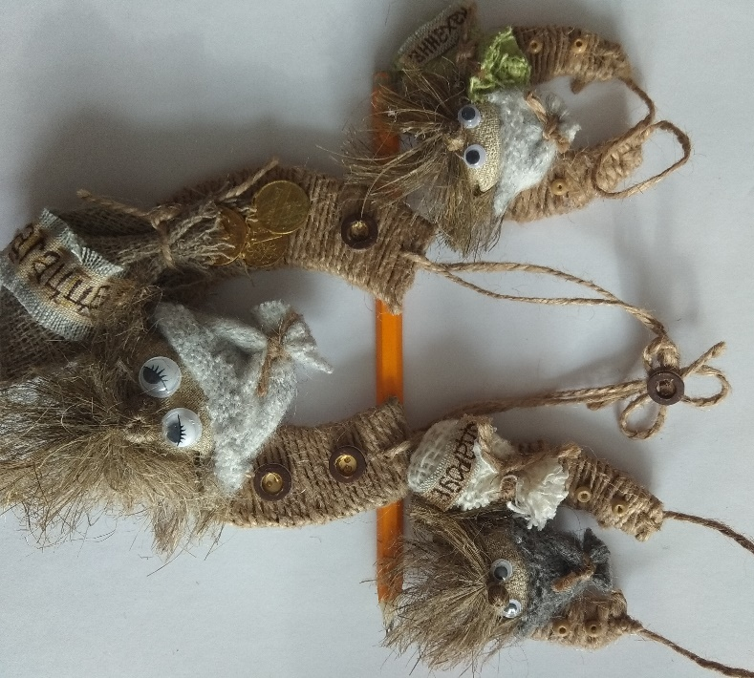
Голова, волосы, усы делается по той же технологии. Голову приклеиваем на подковку, крепим шапку скрывая все недостатки с обратной стороны. Приклеиваем мешочек с надписью, украшаем бусинками, пуговицами, монетками. Делаем крепеж, и наша подковка готова.

Мастер-класс подготовила Войтеховская Наталья Николаевна

